Міністерство освіти і науки україни

ЗАПОРІЗЬКИЙ НАЦІОНАЛЬНИЙ УНІВЕРСИТЕТ

Математичний факультет

КАФЕДРА ПРОГРАМНОЇ ІНЖЕНЕРІЇ

Дисципліна «DevOps»

Лабораторна робота № 2

Виконав студент гр. 6.1211-1

Киндюк Олег

Перевірив: Викладач

Лісняк A.O.

Запоріжжя

2024

**Mint**

**В робочій теці поточного користувача Linux створити каталог work/devops/lab1. Перейти в каталог lab1.**

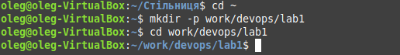

Створив робочу тецю користувача, створив каталог та перейшов у нього

**В текстовому редакторі набрати початковий код наведеної вище програми і make-файл її створення.**



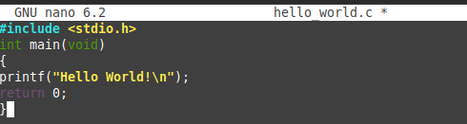

Створив файл, вписав у нього код

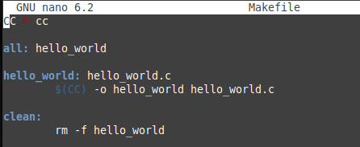

Створив Makefile, який автоматизує процес компіляції програми та дозволяє легко очищати виконувані файли за допомогою команди make clean.(стандартний компілятор СС)

**Зібрати програму та запустити її на виконання.**

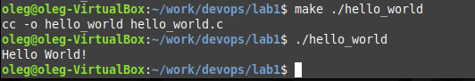

**В make-файлі замінити стандартний компілятор cc на gcc.**

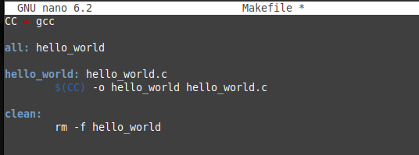

Замінив стандартний компілятор сс на gcc

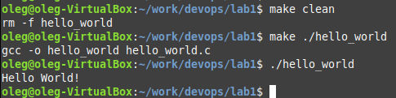

Видалив файли які були створені під час компіляції, створив знов та виконав

**Встановити програму Midnight Commander та дослідити за її допомогою поточну файлову систему.**

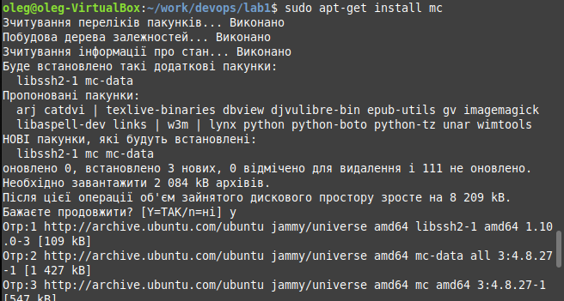

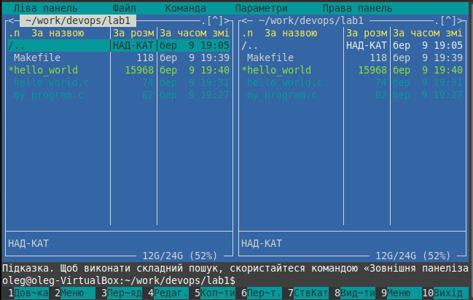

Використовуючи стрілки можна наводитись на файл та при натисканні ентеру буде відкриваться файл який вибрали

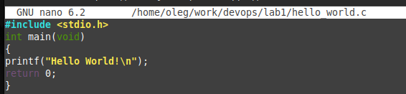

Для виходу з самого **Midnight Commander** можна використовувати ктрл+я

**Встановити програму htop та вивести за її допомогою на екран інформацію про завантаження процесора**

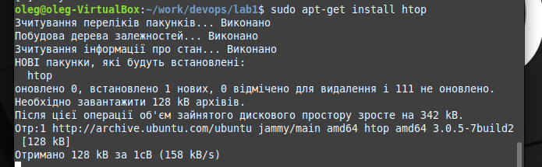

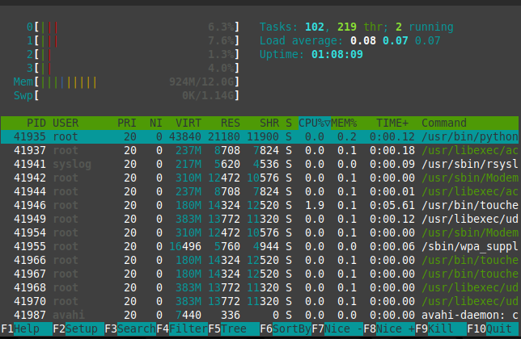

Тут відображається інформація про активні процеси, можна сортувати, бачити скільки сис.ресурсів використовує той або інший процес, можна завершати процес, тобто різниця в тому що минула програма це файловий менеджер(проводник), а це диспетчер задач